山海关区开展2026年深化养老服务突出问题整治
联合执法检查

为深入贯彻《国务院办公厅转发民政部等部门<关于进一步加强养老机构安全管理的意见>》精神，落实《山海关区深化养老服务突出问题整治工作方案》部署，3月17日下午，山海关区政府副区长刘晴晴带队，由区民政局、消防救援大队、市场监管局、住建局、应急局、数政局、卫健局、属地镇街及派出所等多部门组成联合检查组，对辖区内已登记备案、已注销的养老机构及收住老人未备案的5家机构开展集中联合执法检查。
本次检查聚焦安全生产核心，以“巩固整治成果、严防擅自启封或回流经营”为目标，通过多部门协同联动，重点排查消防安全、食品安全、燃气安全、房屋建筑安全、设施设备安全等关键领域的风险隐患。2家已登记备案的养老机构均在停业消防整改中，因整改时间过长，专项整治工作小组办公室下达限期整改的函；2家已注销的机构均未发现擅自启封和回流经营行为；炜烨住宿公司未发现违规收住老人行为。本次联合执法检查共出动14家单位33人。
刘晴晴副区长强调，各部门要压实安全主体责任与监管责任，坚持问题导向、闭环整改，以最严标准、最实举措排查消除安全隐患，规范行业经营秩序，切实保障老年人合法权益，推动养老服务行业高质量发展。

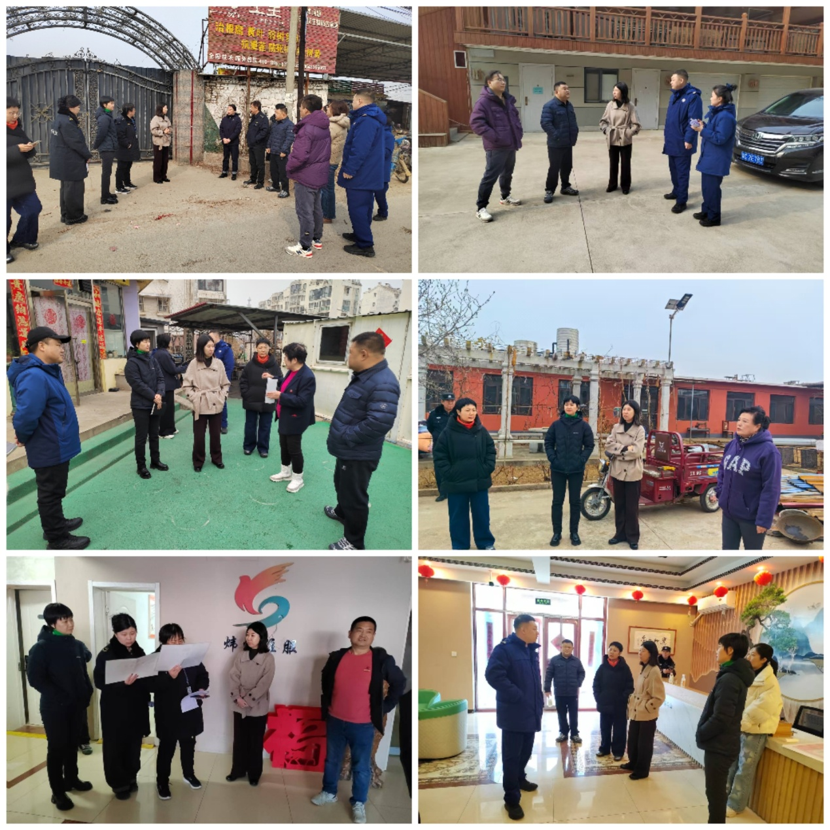

山海关区民政局
2026年3月17日

